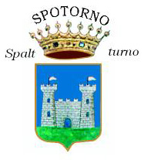

COMUNE DI SPOTORNO

Provincia di Savona

con il contributo della

Provincia su delega della Regione

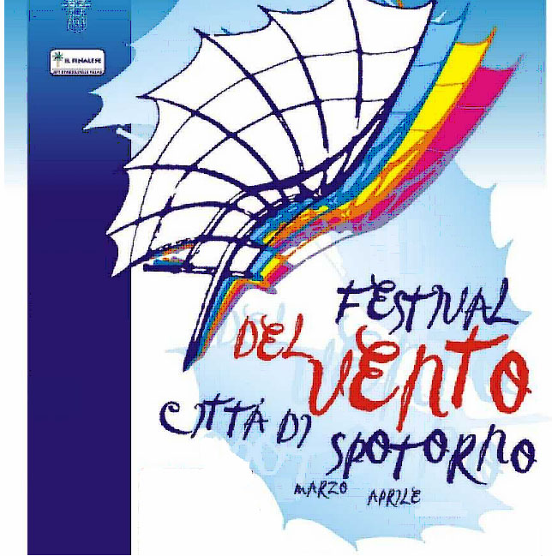

7^ edizione
18 Marzo/
9 Aprile
2006

L’idea del Festival, ormai giunto alla settima edizione, è nata nell’anno 2000 ed è scaturita dalla volontà di cogliere e sottolineare le possibilità che elementi naturali quali il vento, il mare ed il sole, di casa a Spotorno, offrono agli appassionati di alcune particolari discipline sportive ed attività ricreative.

La rassegna è nata anche dalla volontà di sottolineare le possibilità offerte per il tempo libero dallo scenario naturale di Spotorno anche in un periodo dell’anno considerato “di bassa stagione”, allungando sensibilmente la stagione degli eventi di richiamo al di là dell’estate.

Tutte le attività legate al vento, quali gli aquiloni, i deltaplani, i parapendii, la vela, e quelle legate al volo, come gli aeromodelli il paracadutismo, si sposano perfettamente all’ambiente naturale di Spotorno, che con quasi 3.000 metri di costa e con le ampie spiagge si è confermato il luogo ideale per praticare queste discipline a contatto con la natura.

Lo splendido lungomare Kennedy permette agli spettatori di fruire dello spettacolo offerto da gruppi, club ed associazioni sportive provenienti da tutte le Regioni d’Italia , e anche da campioni europei di aquilonismo.

Il festival è stato premiato, sin dalla prima edizione, con l’attenzione della stampa e delle radio locali, nonché da riviste di settore, e non solo, a tiratura nazionale, mentre i partecipanti, siano essi hobbisti, professionisti o semplicemente amatori, italiani ed europei, aumentano considerevolmente di edizione in edizione, richiamati sia dal successo delle precedenti edizioni, sia dal tam-tam diffuso da chi ha già partecipato.

Il ventaglio di attività in programma prevede sempre almeno cinque discipline delle quali alcune si ripetono sempre, quali l’aquilonismo e il parapendio, mentre altre vengono scelte per caratterizzare ciascuna edizione (nel caso dell’edizione 2005 è stata inserita la presenza di mongolfiere artistiche e di una mongolfiera che effettua voli ancorati)

Il programma dell’edizione 2006 si articolerà secondo il seguente calendario:

- Domenica 19 marzo: esibizione di aquiloni a cura del “30 Kite Club Genova – A.S. Multedo 1930”

- Domenica 26 marzo: esibizione di aeromodellismo a cura dell’”Aero Club Savona e della Riviera Ligure- sezione aeromodellismo” e di vela a cura della Lega Navale Italiana-Sezione di Noli

- Domenica 2 aprile: esibizione di parapendio, deltaplani, paracadutismo a cura dell’Associazione Sportiva “Albatros Parapendio” di Genova e “Delta Club Arcobaleno”

- Domenica 9 aprile: esibizione di parapendio, deltaplani, paracadutismo a cura dell’Associazione Sportiva “Albatros Parapendio” di Genova e “Delta Club Arcobaleno” e di vela a cura della LL.N.I Sezione di Noli

Nelle giornate 1-2 e 8-9 Aprile l’Associazione Sportiva “Albatros Parapendio” organizzerà voli turistici in elicottero (partenza loc. Serra-zona luna park) per info: “Albatros Parapendio tel. 3490676701 – e-mail: albatrpar@tin.it- sito www.albatrospara.it

Come di consueto, nelle giornate di sabato sono previste preparatorie dei singoli eventi mentre le esibizioni ufficiali si effettuano nella giornata di domenica.

Le esibizioni, in condizioni metereologiche favorevoli, hanno inizio dalle ore 10,30 circa e proseguono sino alle 12,30 riprendendo nel pomeriggio alle ore 14,30 circa sino alle 17,30.

Gli spettatori assistono alle esibizioni lungo la passeggiata Lungomare Kennedy, tutto il lungomare è comunque interessato all’evento.In Piazza della Vittoria, proprio nella zona centrale della manifestazione, vengono allestiti stand espositivi e di informazione inerenti l’evento in programma.

Nelle giornate di domenica, durante le quali si registra la presenza massima di spettatori, è prevista l’animazione musicale della DJBAND e collegamenti con RADIO ONDA LIGURE/LATTEMIELE (sponsor della manifestazione) che, in particolare nelle giornate dedicate agli aquilonisti, rende lo spettacolo ancora più suggestivo, accompagnando i “balletti” ed i sincronismi degli aquiloni proposti da veri professionisti di questa disciplina.

Sempre nella giornata di domenica un presentatore/speaker della manifestazione intervisterà anche i singoli partecipanti svelando le tecniche di ogni attività in programma, coinvolgendo ed appassionando gli spettatori.

Nel pomeriggio verranno premiati i club/associazioni sportive partecipanti all’evento (presso il palco allestito in p.za della Vittoria).

Il “Festival del Vento” è da considerarsi a tutt’oggi un evento esclusivo nel panorama delle manifestazioni organizzate sul territorio, per diversi motivi, innanzitutto per la durata (si svolge nell’arco di circa un mese), per il numero delle attività in programma e inoltre perchè permette agli esperti praticanti le diverse attività della manifestazione di partecipare a un meeting che ha ormai risonanza a livello nazionale, mentre gli spettatori, sia appassionati che curiosi, soprattutto i bambini e i ragazzi hanno la possibilità di assistere alle esibizioni di ben cinque attività ricreative e sportive insolite e originali e di avvicinarsi ad esse, magari decidendo anche di praticarle in futuro

PER INFO:

Ufficio Turismo del Comune di Spotorno
Orario : lunedì-sabato 8,00-13,00 (martedì e giovedì anche 15,00-17,30)
Telefono: 019 74697203 – 019 74697239 (centralino: 019 746971)
Fax: 019 746651
e-mail: ufficioturismo@comune.spotorno.sv.it
sito: www.comune.spotorno.sv.it

PER INFO SULLE SINGOLE ATTIVITA’:

AQUILONISTI:
“30 KITE CLUB” di Genova
referente: Sig. Giancarlo Gisotti
e-mail: 30kiteclubgenova@fastwebnet.it
cell.: 339 7520978
indirizzo: A.S. Multedo 1930 casella postale n. 5223 uff. post. GE47 – Genova 16155

AEROMODELLISMO:
SEZIONE AEROMODELLISTI– AEROCLUB SAVONA E DELLA RIVIERA LIGURE
Referenti: Sig. Silvio Badino tel. 0184 571065 – cell. 347 8150140 - Sig. Claudio Del Grande tel. 019 743157

PARAPENDII/DELTAPLANI/PARACADUTISMO:
Associazione Sportiva “ALBATROS PARAPENDIO” di Genova
referente: Sig. Gurrieri Agostino
e-mail: albatrpar@tin.it
fax: 010 8398710 - cell. 349 0676701
indirizzo: Via Bobbio 282 r - 16137 Genova

TUTTE LE ESIBIZIONI PREVISTE VERRANNO EFFETTUATE ESCLUSIVAMENTE IN CONDIZIONI METEO FAVOREVOLI

